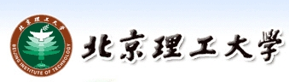
_{北京理工大学的教职员工们：好消息！}

★特点及优势
●手续简便快捷
贷款资料简单，手续简便快捷，放款速度快，三天内到账，无需任何担保。
★贷款额度
●借款人的贷款额度最低为5万元，最高为20万元，且原则上不超过员工本人上一年度年收入的1.5倍。
★贷款期限
●贷款期限最长为1年（含）。一年到期还清后当天即可再借。
★贷款用途
●贷款可用于日常生活各种消费用途。
★贷款条件
●单位的正式员工，公积金缴存年限满二年。
●信用良好，近两年内在人民银行个人征信系统无不良信用记录。
●在我行无未结清的信用贷款。
★贷款资料
●有效身份证件原件及复印件。
★贷款支用
●该贷款采用非循环一次性支用方式。
★还款方式
●采取按月还息，到期一次还本方式。
★贷款利率
●年利率6.6%，月利率5.5‰。

建行为您提供尊享服务，助您轻松消费！

联系人：危杰 联系电话：13910709670
联系人：李莉 联系电话：13581827857 63852330
建行北京金安支行地址：北京市海淀区复兴路戊12号

